http://www.milliyet.com.tr/d/i/logo4.png

13 Mart 2015 - 10:47

**NAFİ GÜRAL: SANAYİNİN LOKOMOTİFİ ÜRETİMDİR**

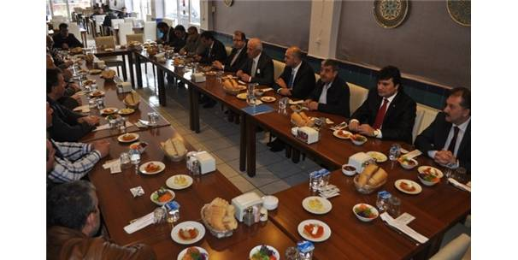

[Kütahya](http://www.milliyet.com.tr/kutahya/) Ticaret ve Sanayi Odası (KUTSO) Yönetim Kurulu, sanayi sitesinde faaliyet gösteren üyeleri ziyaret ederek, öğle yemeğindeki toplantıda işletme yetkilileri ile bir araya geldi.  
KUTSO üyesi işletmelerin sorunlarının yerinde tespiti ve çözüm önerilerinin üretilmesi amacıyla gerçekleştirilen yemekli toplantıda, makine ve imalat sektöründeki işletme yetkilileri ile istişare yapılarak, üyelerin sorunları ve çözümüne dair yapılması gereken konular müzakere edildi.  
Kütahya 2.Organize Sanayi Bölgesi Yönetim Kurulu Başkanı ve KUTSO Yönetim Kurulu Başkan Yardımcısı Salih Çetiner toplantıda, OSB’deki parsel ve tahsis durumu, alt yapı ve arıtma tesisi çalışmaları, üretime başlayan firmalar hakkında bilgi paylaşarak, OSB’ye yatırım yapmanın avantajları ve bu yatırımlara sağlanan devlet teşvikleri konusunda bilgi verdi.  
KUTSO Yönetim Kurulu Başkanı Nafi Güral, toplantıda yaptığı konuşmada; küçük işletmelerin büyümeyi hedeflemesi gerektiğini vurgulayarak, görüş ve tavsiyelerini paylaştı. Üretim sektörünün sanayinin lokomotifi olduğunu belirten Güral şunları söyledi: “Makine sektöründe önemli bir açık var, üretimin artırılması, işletmelerin büyütülmesi lazım. Üretim yapan işletmelerin büyümesinin önündeki engellerden birisi de fiziki alan yetersizliğidir. Bunun yanı sıra, rekabet ortamını da iyi değerlendirmeli ve koşullara uyum sağlamalısınız. Ulu çınarların küçük bir fidan olarak hayata başlaması gibi, büyük işler de önce küçük işlerle başlar, yeter ki siz işinizi büyütmeyi ve başarılı olmayı isteyin. Mazeret değil çözüm üretin. İşiniz ve işletmeniz büyürse, kendinize, şehrinize ve ülkenize katkınız da daha çok artar. Biz KUTSO olarak, sizlerin ihtiyaç ve taleplerinizi yerine getirmek konusunda göreve hazırız.”.  
Yemekli toplantıya katılan KUTSO üyesi işletme yetkilileri, sorunlarını dile getirdikleri ve çözüm önerilerini müzakere fırsatı buldukları, iş dünyasına dair tecrübe ve tavsiyeleri dinledikleri buluşmadan dolayı memnuniyet duyduklarını ifade etti.(EFE) (İHA)

<http://www.milliyet.com.tr/nafi-gural-sanayinin-lokomotifi-uretimdir-kutahya-yerelhaber-670019/>